新 书 推 荐
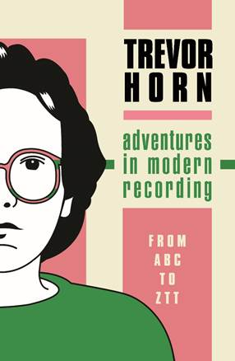
中文书名：《录音棚历险记》
英文书名：ADVENTURES IN MODERN RECORDING
作 者：Trevor Horn
出 版 社：Nine Eight Books
代理公司：DHA/ANA/Claire Qiao
出版时间：2022年10月
代理地区：中国大陆、台湾
页 数：320页
审读资料：电子稿
类 型：传记/回忆录

内容简介：

特雷弗·霍恩的权威回忆录---- 80年代的时代之星

作为著名的录音室专家，特雷弗·霍恩被称为 "80年代的开创者"。自ZTT的辉煌时代以来，他的产业呈现了名副其实的现代智能流行音乐的 "名人"，包括像ABC、Frankie Goes to Hollywood、Paul McCartney、Rod Stewart、Pet Shop Boys、Seal、Simple Minds、Grace Jones和Mike Oldfield，以及其他许多人。

这本书是特雷弗用自己的话讲述的故事，通过他最重要的23首歌曲来讲述----从启发他的歌曲到定义他的歌曲。

本书逐字逐句地将读者带入录音室，从而见证一些音乐最令人难忘的时刻，从Buggles的开创性的《Video Killed the Radio Star》到Band Aid的《Do They Know It's Christmas》，以及《Relax》、《Poison Arrow》、《Owner of a Lonely Heart》和《Crazy》等热门歌曲。

本书提供了无与伦比的机会-----让人们了解制作人世界以及音乐业务本身的黑暗艺术...

作者简介：


特雷弗·霍恩（Trevor Horn）位拥有数百万销量的制作人、词曲作者、音乐家和唱片公司老板，在他45年的职业生涯中赢得了多个英国皇家音乐奖、格莱美奖和艾弗-诺维罗奖。2011年，他因对音乐的贡献被授予CBE勋章。

谢谢您的阅读！
请将反馈信息发至： 乔明睿（Claire）
安德鲁﹒纳伯格联合国际有限公司北京代表处
北京市海淀区中关村大街甲59号中国人民大学文化大厦1705室, 邮编：100872
电话：010-82449026
传真：010-82504200
手机：15804055576
Email: Claire@nurnberg.com.cn
网址：www.nurnberg.com.cn
微博：http://weibo.com/nurnberg
豆瓣小站：http://site.douban.com/110577/
微信订阅号：ANABJ2002

